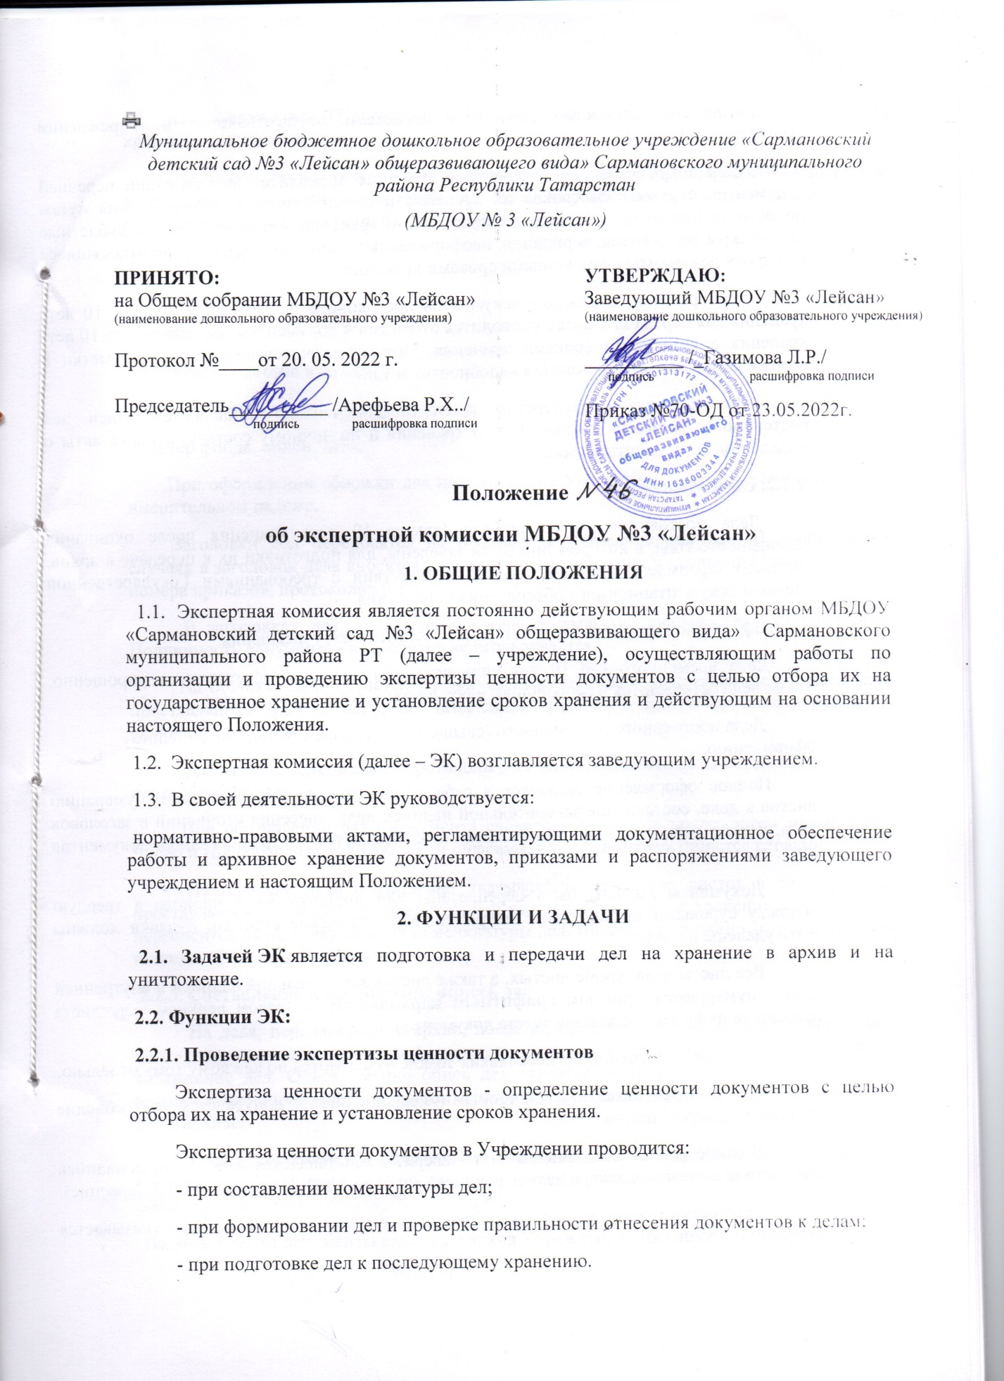 Экспертиза ценности документов ежегодно осуществляется в Учреждении экспертной комиссией.
Отбор документов для постоянного хранения проводится на основании перечней документов с указанием сроков их хранения и номенклатуры дел Учреждения путем полистного просмотра дел. В делах постоянного хранения подлежат изъятию дублетные экземпляры документов, черновики, неоформленные копии документов и не относящиеся к вопросу документы с временными сроками хранения.
Одновременно с отбором документов постоянного и временного (свыше 10 лет) хранения для передачи в архив проводится отбор дел и документов временного (до 10 лет) хранения с истекшими сроками хранения. При этом учитываются только отметки в номенклатуре дел «До минования надобности» и т.п.
По результатам экспертизы ценности документов составляются описи дел постоянного, временно (свыше 10 лет) хранения и по личному составу, а также акты о выделении дел к уничтожению.
2.2.2. Оформление дел
Дела постоянного и временного (свыше 10 лет) хранения после окончания календарного года, в котором они были заведены, для подготовки их к передаче в архив, подлежат оформлению и описанию в соответствии с требованиями Государственной системы документационного обеспечения управления.
Оформление дел проводится старшим воспитателем учреждения.
Дела временного (до 10 лет включительно) хранения оформляются упрощенно. Такие дела оставляются в скоросшивателях, листы в них не нумеруются.
Дела постоянного и временного (свыше 10 лет) хранения подлежат полному оформлению.
Полное оформление включает в себя подшивку или переплет дела, нумерацию листов в деле, составление заверительной надписи дела, внесение уточнений в заголовок дела, в даты дела и т.д. При необходимости составляется внутренняя опись документов дела.
Документы должны быть переплетены или подшиты на 4 прокола в твердую обложку суровыми нитками или шнурками. Металлические скрепки, булавки должны быть удалены из дела.
Все листы дела, кроме чистых, а также листов заверительной надписи и внутренней описи, нумеруются простым графитным карандашом, в правом верхнем углу листа арабскими цифрами, не задевая текста документов.
Листы дел, состоящих из нескольких томов, нумеруются по каждому тому отдельно.
При наличии отдельных ошибок в нумерации листов допускается употребление литерных номеров листов.
В конце дела на специальном листе-заверителе составляется заверительная надпись для учета количества листов в деле и фиксации особенностей их нумерации (приложение).
Количество пронумерованных листов дела в заверительной надписи указывается цифрами и прописью.
На обложке дел (Приложение № 1) постоянного и временного (свыше 10 лет) хранения указывается:
- наименование полностью – Муниципальное бюджетное дошкольное образовательное учреждение «Сармановский детский сад №3 общеразвивающего вида» Сармановского муниципального района Республики Татарстан
- индекс дела;
- заголовок дела;
- крайние даты;
- количество листов в деле;
- срок хранения дела;
- номер фонда, описи, дела.
При оформлении обложки дел наименование Учреждения указывается полностью в именительном падеже.
Заголовки дел переносятся на обложку из номенклатуры дел. В необходимых случаях в заголовок дела вносятся дополнительные сведения и уточнения (проставляются номера приказов, протоколов и т.д.).
В заголовках дел, содержащих копии документов, указывается их копийность. Подлинность документов в заголовке не оговаривается.
На обложке дела обязательно указывается дата дела. При оформлении даты дела проставляются крайние даты, т.е. даты самого раннего и самого позднего документов, включенных в дело.
Датой дела, содержащего протоколы заседаний, являются даты первого и последнего заседания.
При обозначении даты документа сначала указывается число, затем месяц и год. Число и год обозначаются арабскими цифрами, название месяца пишется словами.
На обложке дела обязательно указывается количество листов в деле, которое проставляется на основании заверительной надписи дела, и срок хранения дела, который переносится на обложку дела из номенклатуры дел. На делах постоянного срока хранения пишется «Хранить постоянно».
2.2.3. Составление и оформление описей дел
На дела, передаваемые в архив, после их оформления составляется опись. Опись дел - это систематизированный перечень заголовков дел, раскрывающий состав и содержание дел. Одновременно опись дел является учетным документом и основным видом научно-справочного аппарата к документам, обеспечивающим оперативный поиск дел в архиве.
Описи составляются отдельно на дела постоянного хранения, дела временного (свыше 10 лет) хранения, дела по личному составу (приказы по личному составу, лицевые счета, личные дела).
По этим описям документы сдаются в архив Учреждения.
Описи дел составляются по установленным формам для дел постоянного хранения (Приложение № 2) и временного хранения (Приложение № 3). Опись дел по личному составу оформляется так же, как для дел постоянного хранения.
Перед внесением заголовков дел в описи проверяются качество формирования и оформления дел, соответствие количества дел, вносимых в опись, количеству заведенных дел по номенклатуре дел. В случае обнаружения отсутствия дел, числящихся по номенклатуре, принимаются меры по их розыску. На необнаруженные дела составляется справка о причинах отсутствия дел, которая подписывается директором Учреждения и передается вместе с описью дел в архив.
При составлении описи дел необходимо иметь в виду следующее:
- дела в описи располагаются в соответствии с утвержденной номенклатурой дел;
- каждое дело вносится в опись под самостоятельным порядковым номером;
- если дело состоит из нескольких томов, то каждый том дела вносится в опись под самостоятельным номером;
- графы описи заполняются в точном соответствии с теми сведениями, которые вынесены на обложку дела;
- при внесении в опись дел с одинаковыми заголовками пишется полностью заголовок первого дела, а все остальные однородные дела обозначаются словами «То же». При этом другие сведения о делах вносятся в опись полностью.
На каждом новом листе описи заголовок дела пишется полностью:
- порядок нумерации в описи - валовый за несколько лет;
- номера описи дел структурного подразделения устанавливаются архивом Учреждения;
- графу описи «Примечания» используют для отметок о приеме дел, особенностях их физического состояния, о передаче дел другим структурным подразделениям, о наличии копий и т.д.
В конце описи делается итоговая запись, в которой указывается (цифрами и прописью) количество дел, внесенных в опись.
Опись дел подписывается составителем с указанием его должности, согласовывается с архивом, рассматривается на заседании экспертной комиссии и утверждается заведующим Секретариатом.
Опись составляется в 3-х экземплярах, один из которых передается в архив, второй остается в делах Учреждения, третий экземпляр должен быть приложен к протоколу заседания экспертной комиссии, на котором она была рассмотрена и одобрена.
На обложках дел, внесенных в опись, указывается номер описи и дела.
2.2.4. Передача дел в архив
В архив Учреждения принимаются дела постоянного и временного (свыше 10 лет) хранения. Архив принимает дела только по описям. Дела должны быть увязаны в связки, на каждую связку прикрепляется ярлык, на котором указывается крайние даты дел, номера описи, дела связки, срок хранения. Вместе с делами передаются описи.
2.2.5. Уничтожение дел с истекшими сроками хранения
После сдачи дел постоянного и долговременного хранения в архив, дела с истекшими сроками хранения за этот же период выделяются к уничтожению.
На отобранные к уничтожению дела составляется акт (Приложение № 4). В акте указываются все дела, выделенные к уничтожению. Дела включаются в акт о выделении к уничтожению, если предусмотренный для них срок хранения истек к 1 января года, в котором составлен акт. Если в акт вносятся однородные дела за разные годы, то названия всех дел не перечисляются, а заголовок пишется один раз и указывается общее количество дел.
Акт о выделении дел к уничтожению составляется членами Экспертной комиссии, утверждается заведующим Учреждения.
Отбор документов к уничтожению и составление актов о выделении к уничтожению производится после составления годовых разделов сводных описей дел постоянного хранения за тот же период. Указанные описи и акты рассматриваются на заседании ЭК одновременно.
Одобренные ЭК акты утверждаются руководством Учреждения. Только после этого Учреждение имеет право уничтожать дела, включенные в данные акты.
Подлежащие уничтожению дела сжигаются.
Уничтожение документов без оформления соответствующих актов не допускается.
С целью минимизации вероятности (еще лучше полностью – исключения) восстановления содержащейся в документах и на иных носителях информации и обеспечения информационной безопасности применяются следующие методы уничтожения документов и иных носителей информации:
Уничтожение информации вместе с носителем информации (бумага, дискета, флэш-память, оптический диск).
Если носитель не уничтожить, рано или поздно найдется способ извлечь ранее записанную информацию.
Уничтожение информации (электронных документов) вместе с носителем информации (дискета, флэш-память, оптический диск).
Если носитель не уничтожен, всегда найдется способ извлечь ранее записанную на нем информацию.
При уничтожении носителей информации применяются следующие методы:
- физическое изменение формы
- измельчение
- сжигание
- комбинированный способ.
Физическое изменение формы – ломка, или изменение формы носителя таким образом, который не дает возможность считывать информацию, т.к. физические параметры носителя изменены.
Измельчение – разделение носителя на мелкие кусочки, что позволяет даже при восстановлении формы (например, диска) исключить возможность считывания записи.
Сжигание – физическое уничтожение носителя электронной информации методом сжигания, т.к. большинство носителей – пластик. Восстановлению такой носитель не подлежит, даже если не полностью сгорает.
Комбинированный способ – наиболее оптимальный из всех методов уничтожения, т.к. помимо изменения физической формы и состояния носителя, он (вернее, то, что от него осталось) подвергается воздействию высокой температуры, что гарантирует окончательное уничтожение информации.
Для носителей, созданных на основе керамики – флэш-память, например, данный способ является наиболее приемлемым.
2.2.6. Использование архивных документов
Основными формами использования архивных документов являются информирование руководства Учреждения, других организаций о документах, находящихся на архивном хранении, и исполнение их запросов; исполнение запросов социально-правового характера; представление документов для изучения.
Для использования предоставляются документы, хранящиеся в архиве, кроме тех, которые могут нанести ущерб интересам государства или граждан. Использование документов производится только с разрешения заведующего Учреждения.
Информирование заинтересованных организаций производится архивом по запросам организаций путем составления информационных писем, архивной справки, путем выдачи архивных копий и архивных выписок, а также выдачи документов и дел во временное пользование.
2.2.7. Выдача документов во временное пользование

Архивные документы выдаются во временное пользование Учреждению и сторонним организациям.

Дела из архива выдаются во временное пользование на срок, не превышающий:

- 10 дней - для работников Учреждения;

- 3 месяца - для сотрудников других организаций.

По истечении установленного срока при необходимости производится переоформление документов на выданные дела после ознакомления с их сохранностью.

Выдача дел из архива регистрируется в журналах учета выдачи дел.

Выдача дел в другие организации производится только на основании письменного запроса с разрешения начальника архивного отдела и оформляется актами о выдаче дел во временное пользование. После возвращения дел в двух экземплярах акта делается соответствующая отметка: один экземпляр остается в организации-получателе, другой хранится в архивном отделе.

Перед выдачей дел из архива во временное пользование проверяется соответствие шифра и заголовка дела на обложке шифру и заголовку дела в описи. Перед выдачей и при возвращении дел в архив проверяются также нумерация листов и состояние документов каждого выданного дела. Состояние возвращаемых дел проверяется в присутствии лица, сдающего эти документы. При обнаружении недостачи дел или отдельных листов в них, а также повреждений дел и документов сотрудниками архива составляется акт в двух экземплярах, один из которых предъявляется руководителю организации-пользователя для привлечения виновных к ответственности или в соответствующие органы для привлечения организации к ответственности, другой - остается в архиве.
3. ПРАВА
ЭК имеет право:
- Выявлять недостатки в формировании и оформлении дел и рекомендовать меры по их устранению.
- Рекомендовать оставлять отдельные дела для текущей работы.
- Оформлять выдачу таких дел во временное пользование.
- Отбирать документы к уничтожению и составлять акты о выделении к уничтожению дел и документов.
4. ОТВЕТСТВЕННОСТЬ
ЭК несет ответственность за:
- Правильное и полное оформление дел, передаваемых на государственное хранение.
- Выдачу дел и документов в другие организации.
- Уничтожение дел и документов.

Приложения:
1. Форма обложки дела постоянного и временного (свыше 10 лет) хранения
2. Форма годового раздела описи дел постоянного хранения.
3. Форма годового раздела описи дел временного хранения.
4. Форма акта о выделении к уничтожению документов, не подлежащих хранению.

Приложение № 1
Муниципальное бюджетное дошкольное образовательное учреждение «Сармановский детский сад №3 «Лейсан» общеразвивающего вида» Сармановского муниципального района Республики Татарстан

____________________________________________________________________ (заголовок дела)

Начато _______________ 20 г.

Окончено _____________ 20 г.

Фонд N На ___________________ листах
Опись N
Дело N Хранить _____________________

Приложение № 2

Муниципальное бюджетное дошкольное образовательное учреждение «Сармановский детский сад №3 «Лейсан» общеразвивающего вида» Сармановского муниципального района Республики Татарстан

Утверждаю
Заведующий МБДОУ №3
______________ Л.Р.Газимова
«___»___________201__

Опись N
документов постоянного хранения за 20________ годы

№№ п/п | Индексы дел | Заголовки дел | Даты | Количество листов | Примечания
1 | 2 | 3 | 4 | 5 | 6
В данную опись внесено ____________________________________________дел
(цифрами и прописью)
с N __________ по N ___________
Наименование должности составителя описи _________________________
________________________________________________
Подпись Расшифровка подписи

Одобрено
Протокол ЭК учреждения
N ________ от __________
Дата

Приложение № 3
Муниципальное бюджетное дошкольное образовательное учреждение «Сармановский детский сад №3 «Лейсан» общеразвивающего вида» Сармановского муниципального района Республики Татарстан

Утверждаю
Заведующий МБДОУ №3
______________ Л.Р.Газимова
«___»___________201__

Опись N
документов временного хранения за 200__________ годы

№№ п/п | Индексы дел | Заголовки дел | Даты | Количество листов | Примечания
1 | 2 | 3 | 4 | 5 | 6

В данную опись внесено ____________________________________________дел
(цифрами и прописью)
с N __________ по N ___________
Наименование должности составителя описи _________________________
________________________________________________
Подпись Расшифровка подписи

Одобрено
Протокол ЭК учреждения
N ________ от __________
Дата

Приложение № 4
Муниципальное бюджетное дошкольное образовательное учреждение «Сармановский детский сад №3 общеразвивающего вида» Сармановского муниципального района Республики Татарстан | Утверждаю  Заведующий МБДОУ №3 «Лейсан»  ______________ Л.Р.Газимова  «___»___________201__
Акт № _______
дата
о выделении к уничтожению документов,
не подлежащих дальнейшему хранению
Руководствуясь _______________________________________________________,
(название перечня, приказа)
отобраны к уничтожению как не имеющие научно-исторической ценности и утратившие практическое значение следующие документы учреждения на основании истечения сроков хранения:
(наименование структурного подразделения, в деятельности которого
отложились документы, не подлежащие дальнейшему хранению)
№ п/п | Индекс дела | Вид документа | Количество томов | Срок хранения и статья по перечню | Примечание
Итого: в акт № за 20 г. внесено _______________ дел
(цифрами и прописью)
Председатель Экспертной
Комиссии Подпись Расшифровка подписи

Члены Экспертной
Комиссии Подписи Расшифровка подписей
Одобрено
Протокол ЭК от _________ N ________

